**Brazil Cred**

**Versão 1.0**

**Responsáveis:**

Fábio Resende Barbosa – fabioresendeb@hotmail.com

Fabrício Resende Barbosa – fabricioresendeb@hotmail.com

**Cliente:**

Empresas de comércio em Uberlândia

Setor / Área: Escola

**Projeto:**

Histórico de Revisões

|  |  |
| --- | --- |
| **Versão** | **Descrição** |
| 1.0 | Sistema de Controle financeiro |

Sumário

1. Escopo do Projeto 4

1.1. Objetivos deste documento 4

1.2. Nome do Produto 4

1.3. Missão do Produto 4

1.4. Limites do Produto 4

1.5. Lista de Atores 5

1.6. Requisitos do Projeto 5

1.6.1. Funcionalidades 5

1.6.2. Mapa de Rastreabilidade 6

1.6.3. Requisitos de Qualidade 6

1.7. Materiais de Referência 7

1.8. Glossário 8

2. Requisitos Funcionais 9

2.1 Diagrama de Casos de Uso 9

2.1.1. <UCxxx - Nome do Caso de Uso> 9

3. Requisitos 14

3.1. Protótipo de I.H.C 14

3.1.1. Caso(s) de Uso 14

3.1.2. Layout 14

3.1.3. Comportamentos e Aspectos 14

3.1.4. Diagrama de Estado 14

3.2. Diagrama de Classes 15

3.3. Projeto do Banco de Dados 15

3.3.1. Diagrama de Entidade Relacionamento (DER) 15

3.3.2. Dicionário de Dados 15

3.3.3. Comandos SQL (DDL e DML) 15

Anexo 3 16

1. Escopo do Projeto

* 1. Objetivos deste documento

Descrever e especificar as necessidades de empresas de comércio que devem ser atendidas pelo produto BrazilCred, bem como definir para os desenvolvedores o produto a ser feito.

* 1. Nome do Produto

BrazilCred

* 1. Missão do Produto

Apoio informatizado ao setor financeiro de empresas de comércio, agilizar o processo de cadastramento de produtos, o sistema também permitirá um melhor controle de estoque disponível, fechamento de caixas. Além disso permitira o acesso de gerentes, caixa, fornecedores, .

* 1. Limites do Produto

Apoio informatizado ao Controle e gestão do setor financeiro de empresas de comércio.

|  |
| --- |
| **Limites** |
| O BrazilCred não permitira a compra de produtos por cartão de crédito |
| O BrazilCred não fará o mapeamento do estoque físico. |

* 1. Lista de Atores

|  |  |
| --- | --- |
| **Ator** | **Responsabilidade** |
| Gerente | Ter total acesso ao sistema, bem como fazer o cadastro de servidores. |
| Caixa | Manter o seu cadastro no sistema bem como fazer o fechamento de compras de produtos. |
| Fornecedor | Manter o seu cadastro no sistema, efetuar eventuais regularizações de cadastro e registrar informações de seus produtos |
| Produto | Possuir cadastro no sistema de suas próprias informações, como preço , validade , promoção , fornecedor. |
| Almoxarife | Possuir cadastro no sistema de suas próprias informações e alterar o status da entrega |

1.6. Requisitos do Projeto

1.6.1. Funcionalidades

|  |  |  |
| --- | --- | --- |
| Id. | Descrição | Prioridade |
| RF01 | Permitir o cadastro de novos servidores no sistema | Alta |
| RF02 | Permitir o cadastro de produtos | Alta |
| RF03 | Permitir o cadastro de estoque | Alta |
| RF04 | Permitir o cadastro de informações históricas da empresa. | Média |
| RF05 | Fazer o controle de caixa | Alta |
| RF06 | Permitir o cadastro de promoções | Alta |
| RF07 | Fazer o relatório de balanceamento mensal da empresa | Alta |
| RF08 | Permitir cadastro de fornecedores | Alta |
| RF09 | Permitir o login de fornecedores, caixas , gerente e almoxarifes | Alta |

1.6.2. Mapa de Rastreabilidade

|  |  |  |  |  |  |  |  |  |
| --- | --- | --- | --- | --- | --- | --- | --- | --- |
|  | RF01 | RF02 | RF03 | RF04 | RF05 | RF06 | RF07 | RF08 |
| RF01 |  |  |  |  |  |  |  |  |
| RF02 |  |  |  |  |  |  |  | X |
| RF03 |  | X |  |  |  |  |  |  |
| RF04 |  |  |  |  |  |  |  |  |
| RF05 |  | X | X |  |  |  |  | X |
| RF06 |  | X |  |  |  |  |  | X |
| RF07 | X | X | X |  | X | X |  | X |
| RF08 |  |  |  |  |  |  |  |  |
| RF09 | X |  |  |  |  |  |  | X |

1.7. Materiais de Referência

Exemplo:

|  |  |
| --- | --- |
| **Material** | **Referência** |
| Material Escolar | Material disponibilizado pelo professor da disciplina no portal do aluno. |
| Documentação Angular | Documentação disponibilizada no site próprio do Angular |
| Documentação Laravel | Documentação disponibilizada pelo Laravel |

1. Requisitos Funcionais
   1. Diagrama de Casos de Uso

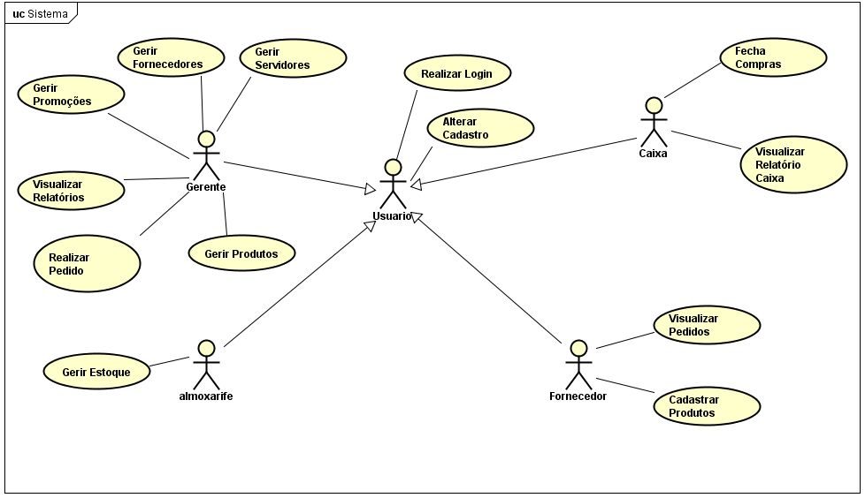

UC01 – Gerir Fornecedores <<CRUD>>

|  |  |
| --- | --- |
| **Atores** | Gerente |
| **Interessados** | Departamento de finanças |
| **Precondições** | Gerente logado no sistema |
| **Pós-condições** | - |
| **Visão geral** | Este caso de uso consiste em um CRUD padrão de Fornecedores. |

|  |
| --- |
| **Cenário Principal de Sucesso** |
| 1. O **operador** acessa o CRUD de fornecedores.  2. [OUT] O sistema apresenta uma lista com os dados de todos os fornecedores, ordenada por nome.  3. O **operador**escolhe uma das operações:    3.1. Variante Inserir    3.2. Variante Consultar    3.3. Variante Alterar    3.4. Variante Excluir |

|  |
| --- |
| **Cenários Alternativos: Variantes** |
| **Variante 3.1: Inserir**  3.1.1. [IN] O gerenteinforma nome, fone, cnpj, endereço, url da logo do novo fornecedor.  3.1.2 [OUT] O sistema mostra a mensagem: "Fornecedor Cadastrado com sucesso".    **Variante 3.2: Consultar**  3.2.1. [IN] O gerenteinforma o trecho do nome do fornecedor.  3.2.2. [OUT] O sistema apresenta uma lista com os dados dos fornecedores que encaixam no(s) parâmetro(s) informado(s), ordenada por nome.    **Variante 3.3: Alterar**  3.3.1. Inclui Variante 3.2  3.3.2. [IN] O gerente clica no botão editar para um dos registros  3.3.3. [IN] O gerente informa novos valores para nome, CPF, fone, email, data de nascimento e renda mensal.    **Variante 3.4: Excluir**  3.4.1. [IN] O gerenteseleciona um elemento da lista para excluir.  3.4.2 [IN] O gerente clica no botão excluir.  3.4.3 [OUT] O sistema apresenta a mensagem "Fornecedor Excluído com sucesso." |

|  |
| --- |
| **Cenários Alternativos: Exceções** |
| **Exceção 3.1.1a: CNPJ já cadastrado**  3.1.1a.1. [IN] O sistema informa que o CNPJ já é cadastrado.  3.1.1a.2. Vai para passo 2.    **Exceção 3.3.2a: CNPJ já cadastrado**  3.3.2a.1. [IN] O sistema informa que o CNPJ já é cadastrado.  3.3.2a.2. Vai para passo 2.    **Exceção 3.4.2a: Fornecedor já possui produtos cadastrados**  3.4.2a.1. [IN] O sistema informa que é impossível excluir o fornecedor, pois ele já tem produtos que estão cadastrados no sistema.  3.4.2a.2. Vai para passo 2. |

|  |
| --- |
| **Informações complementares** |
| - |

**UC01 – Variante Alterar**

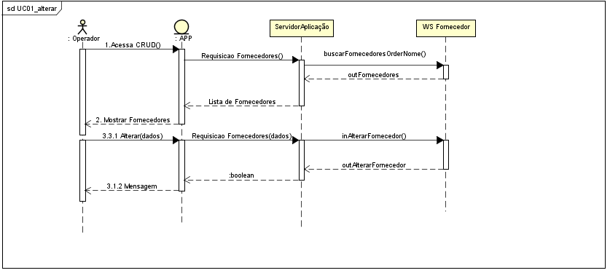

**buscarFornecedoresOrderNome:** Via URL

<http://apifornecedor.brasilcred.com/buscarFornecedores>

**outFornecedores:**

[    
   {    
      **"id_fornecedor"**:"codigo do fornecedor",  
      **"nome"**:"nome do fornecedor",  
      **"telefone"**:"telefone do fornecedor",  
      **"cnpj"**:"cnpj do fornecedor",  
      **"logradouro"**:"logradouro do fornecedor",  
      **"bairro"**:"bairro do fornecedor",  
      **"tipo_logradouro"**:"tipo do logradouro do fornecedor",  
      **"número"**:"número do fornecedor",  
      **"cep"**:"cep do fornecedor",  
      **"cidade"**:"cidade do fornecedor",  
      **"estado"**:"estado do fornecedor",  
      **"url_logo"**:"url da logo do fornecedor"  
   }  
]

**UC01 – Variante Inserir**

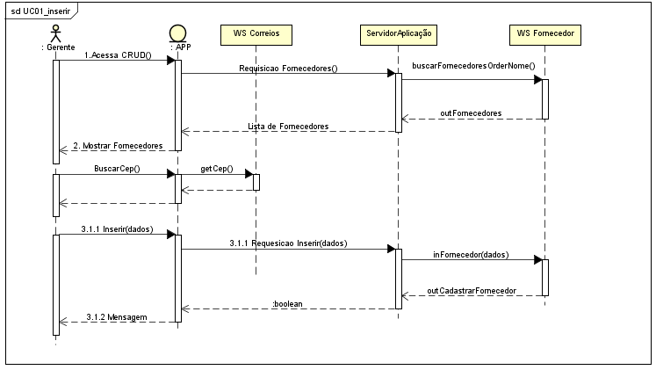

**inFornecedor:**

{    
      **"id_fornecedor"**:null,  
      **"nome"**:"nome do fornecedor",  
      **"telefone"**:"telefone do fornecedor",  
      **"cnpj"**:"cnpj do fornecedor",  
      **"logradouro"**:"logradouro do fornecedor",  
      **"bairro"**:"bairro do fornecedor",  
      **"tipo_logradouro"**:"tipo do logradouro do fornecedor",  
      **"número"**:"número do fornecedor",  
      **"cep"**:"cep do fornecedor",  
      **"cidade"**:"cidade do fornecedor",  
      **"estado"**:"estado do fornecedor",  
      **"url_logo"**:"url da logo do fornecedor"  
}

**outCadastrarFornecedor:**

{    
      **"success"**:true

}

**UC01 – Variante Consultar**

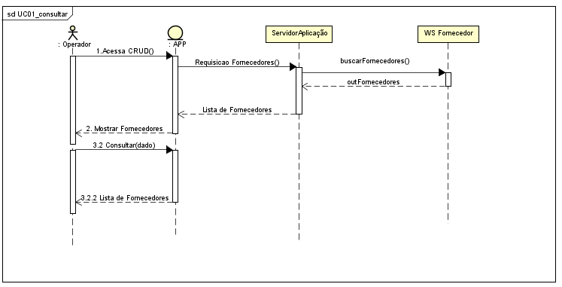

**UC01 – Variante Excluir**

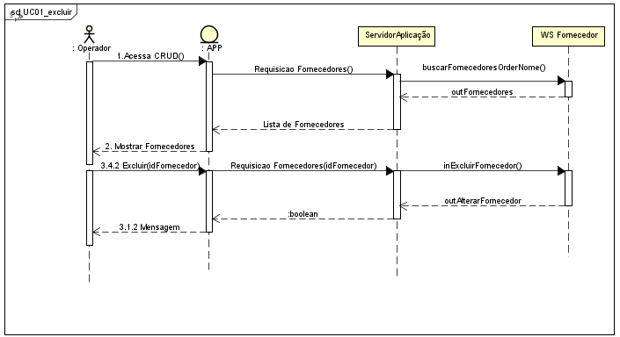

**inExcluirFornecedor:**

{    
      **"id_fornecedor"**:”código do Fornecedor”

}

**outAlterarFornecedor:**

{    
      **"success"**:”true or false”,

“msg”:”mensagem de sucesso ou erro”

}

UC02 – Gerir Produtos

|  |  |
| --- | --- |
| **Atores** | Fornecedor |
| **Interessados** | Departamento de Vendas, Departamento de Marketing |
| **Precondições** | Fornecedor Logado |
| **Pós-condições** | - |
| **Visão geral** | Este caso de uso consiste em um CRUD padrão de Produtos. |

|  |
| --- |
| **Cenário Principal de Sucesso** |
| 1. O **Fornecedor** acessa o CRUD de produtos.  2. [OUT] O sistema apresenta uma lista com os dados de todos os produtos já cadastrados por este fornecedor, ordenada por nome.  3. O **operador**escolhe uma das operações:    3.1. Variante Inserir    3.2. Variante Consultar    3.3. Variante Alterar    3.4. Variante Excluir |

|  |
| --- |
| **Cenários Alternativos: Variantes** |
| **Variante 3.1: Inserir**  3.1.1. [IN] O fornecedorinforma nome, preço, validade, fabricante, codProduto, quantidade, descrição.    **Variante 3.2: Consultar**  3.2.1. [IN] O fornecedorinforma o código do produto ou seleciona o depatamento.  3.2.2. [OUT] O sistema apresenta uma lista com os dados dos produtos que encaixam no(s) parâmetro(s) informado(s), ordenada por nome.    **Variante 3.3: Alterar**  3.3.1. [IN] O fornecedor clica no botão editar para um dos registros  3.3.3. [IN] O fornecedor informa novos valores para nome, preço, validade, fabricante, codProduto, quantidade, descrição.  3.4.3 [OUT] O sistema apresenta a mensagem "Produto Excluído com sucesso."  **Variante 3.4: Excluir**  3.4.1. [IN] O fornecedor seleciona um elemento da lista para excluir.  3.4.2 [IN] O fornecedor clica no botão excluir.  3.4.3 [OUT] O sistema apresenta a mensagem "Produto Excluído com sucesso." |

|  |
| --- |
| **Cenários Alternativos: Exceções** |
| **Exceção 3.1.1a: CodProduto já cadastrado**  3.1.1a.1. [IN] O sistema informa que o CNPJ já é cadastrado.  3.1.1a.2. Vai para passo 2.    **Exceção 3.3.2a: CodProduto já cadastrado**  3.3.2a.1. [IN] O sistema informa que o CNPJ já é cadastrado.  3.3.2a.2. Vai para passo 2. |

|  |
| --- |
| **Informações complementares** |
| - |

 UC02 – Variante alterar

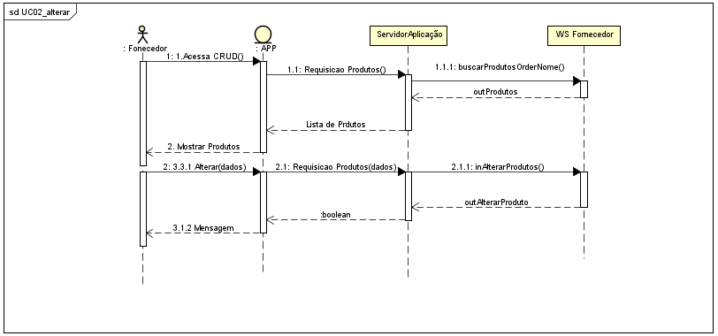

**buscarProdutosOrderNome:** Via URL

<http://apifornecedor.brasilcred.com/buscarProdutos>

**outProdutos:**

[    
   {    
      **"id_produto "**:"codigo do produto",  
      **"nome"**:"nome do produo",  
      **"preco"**:"preco do produto",  
      **"validade"**:"data de validade do produto",  
      **"fabricante"**:"fabricante do produto",  
      **"quantidade"**:"quantidade do produto ",  
      **"descricao"**:"descrição do produto"  
   }  
]

**inAlterarProdutos:** HTTP Post json

{    
      **"id_produto "**:"codigo do produto",  
      **"nome"**:"nome do produo",  
      **"preco"**:"preco do produto",  
      **"validade"**:"data de validade do produto",  
      **"fabricante"**:"fabricante do produto",  
      **"quantidade"**:"quantidade do produto ",  
      **"descricao"**:"descrição do produto"  
}

**outAlterarProduto:**

**{**

**“success”:”true or false”**

**}**

UC02 – Variante consultar

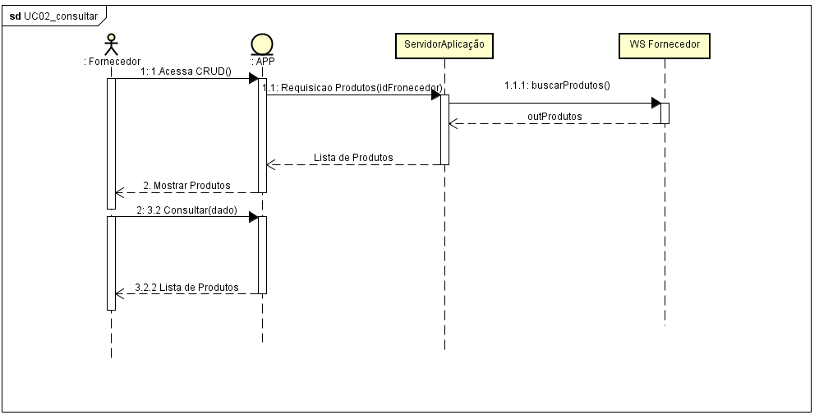

UC02 – Variante excluir

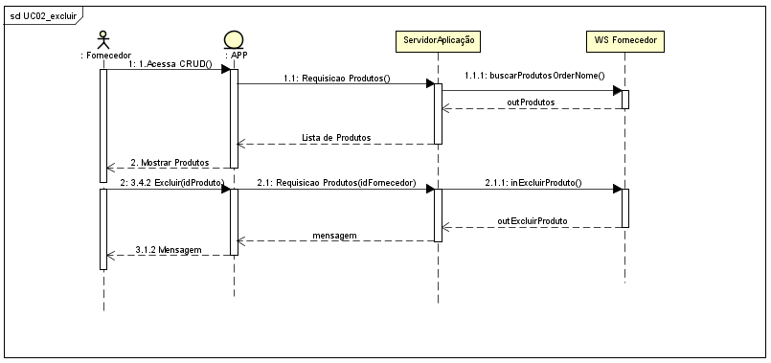

**inExcluirProduto:** HTTP Post json

{    
      **"id_produto "**:"codigo do produto",  
}

**outExcluirProduto:**

{    
      **"success"**:"true or false",

**"msg"**:"Mensagem de confirmação ou falha",

}

UC02 - Variante inserir

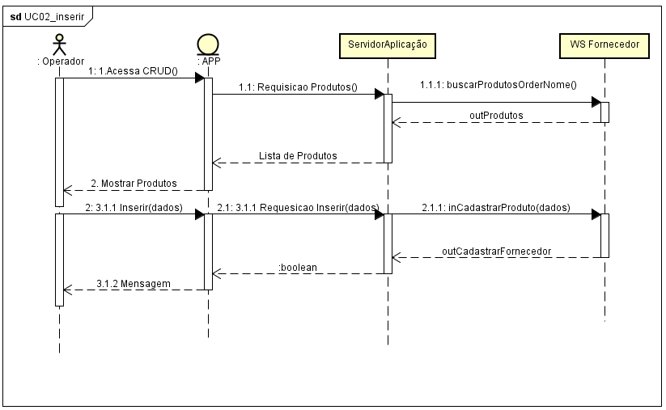

**inCadastrarProduto:** HTTP Post json

{    
      **"id_produto "**:"codigo do produto",  
      **"nome"**:"nome do produo",  
      **"preco"**:"preco do produto",  
      **"validade"**:"data de validade do produto",  
      **"fabricante"**:"fabricante do produto",  
      **"quantidade"**:"quantidade do produto ",  
      **"descricao"**:"descrição do produto"  
}

**outCadastrarProduto:**

{    
      **"success"**:"true or false",  
}

UC03 – Gerir Promoções

|  |  |
| --- | --- |
| **Atores** | Gerente |
| **Interessados** | Departamento de vendas |
| **Precondições** | Gerente logado no sistema |
| **Pós-condições** | - |
| **Visão geral** | Este cado de uso consiste em um CRUD de Promoções. |

|  |
| --- |
| **Cenário Principal de Sucesso** |
| 1. O **Gerente** acessa o CRUD de promoçoes.  2. [OUT] O sistema apresenta uma lista com os dados de todas as promoçoes já cadastradas pela loja, ordenada por data.  3. O gerenteescolhe uma das operações:    3.1. Variante Inserir    3.2. Variante Consultar    3.3. Variante Alterar    3.4. Variante Excluir |

|  |
| --- |
| **Cenários Alternativos: Variantes** |
| **Variante 3.1: Inserir**  3.1.1. [IN] O gerente escolhe inserir uma promoção  3.1.2. [IN] O gerenteinforma tipo da promoção(porcentagem ou preço), valor, descrição, data de início, data de finalização, prioridade.  3.1.3 [OUT]O sistema apresenta uma lista com todos os produtos  3.1.4 [IN] O gerente escolhe os produtos que deverão participar da promoção e clica em salvar.  3.1.5 [OUT] O sistema informa promoção cadastrada com sucesso.    **Variante 3.2: Consultar**  3.2.1. [IN] O gerenteinforma a data de início da promoção.  3.2.2. [OUT] O sistema apresenta uma lista com os dados das promoçoes que encaixam no(s) parâmetro(s) informado(s), ordenada por nome.    **Variante 3.3: Alterar**  3.3.1. Inclui Variante 3.2  3.3.2. [IN] O gerente clica no botão editar para um dos registros  3.3.3. [IN] O gerente informa novos valores para a promoção.  3.3.4  [IN] O gerente clica no botão salvar  3.3.5  [OUT] O Sistema apresenta a mensagem "Promoção alterada com sucesso"    **Variante 3.4: Excluir**  3.4.1. Inclui Variante 3.2  3.4.2. [IN] O gerenteseleciona um elemento da lista para excluir.  3.4.3 [OUT] O sistema mostra a mensagem "Promoção excluída com sucesso." |

|  |
| --- |
| **Cenários Alternativos: Exceções** |
| **Exceção 3.1.1a: Já existe uma promoção nessa Data**  3.1.1a.1. [OUT] O sistema informa que já exite uma promoção marcada para esta data com esse produto na mesma prioridade, informando também que a promoção de maior valor deverá prevalecer.  3.1.1a.2. [IN] O gerente escolhe confirmar ou cancelar.  3.1.1a.3 [OUT] O sistema informa que a promoção foi cadastrada com sucesso. |

|  |
| --- |
| **Informações complementares** |
| - |

 UC03 – Variante alterar

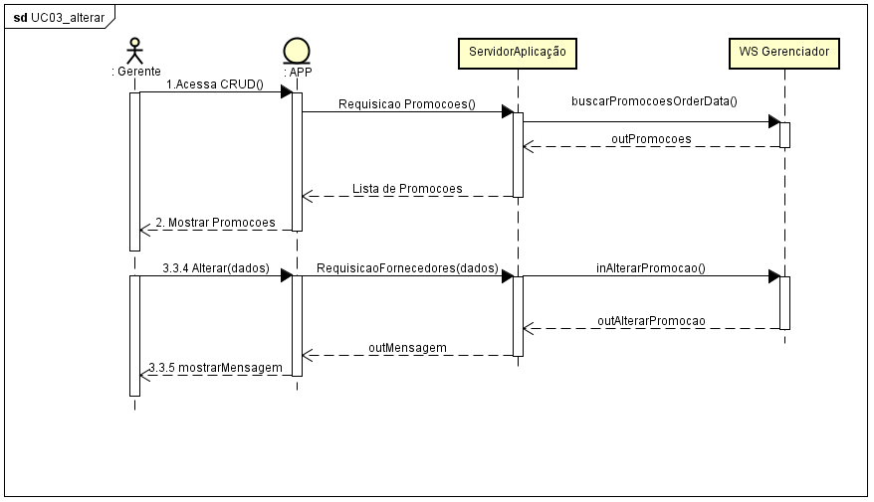

**buscarPromocoesOrderData:** Via URL

http://apigerenciador.brasilcred.com/buscarPromocoes

**outPromocoes:**

[    
   {    
      **"id_promocao "**:"codigo do promocao",  
      **"tipo"**:"tipo da promoção(porcentagem ou valor)",  
      **"descricao"**:"descricao da promocao",  
      **"data_inicio"**:"data de inicio da promocao",  
      **"data_fim"**:"data de fim da promocao",  
      **"valor"**:"valor do promocao ",  
      **"prioridade"**:"prioridade promocao"  
   }  
]

**inAlterarPromocao:** HTTP Post json

{    
      **"id_promocao "**:"codigo do promocao",  
      **"tipo"**:"tipo da promoção(porcentagem ou valor)",  
      **"descricao"**:"descricao da promocao",  
      **"data_inicio"**:"data de inicio da promocao",  
      **"data_fim"**:"data de fim da promocao",  
      **"valor"**:"valor do promocao ",  
      **"prioridade"**:"prioridade promocao"

}

**outAlterarPromocao:**

{    
      **"success"**:"true or false",  
      **"msg"**:"mensagem de confirmação ou erro",  
}

UC03 – Variante consultar

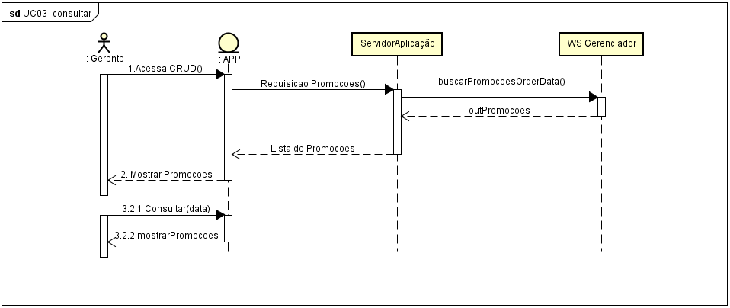

 UC03 – Variante Excluir

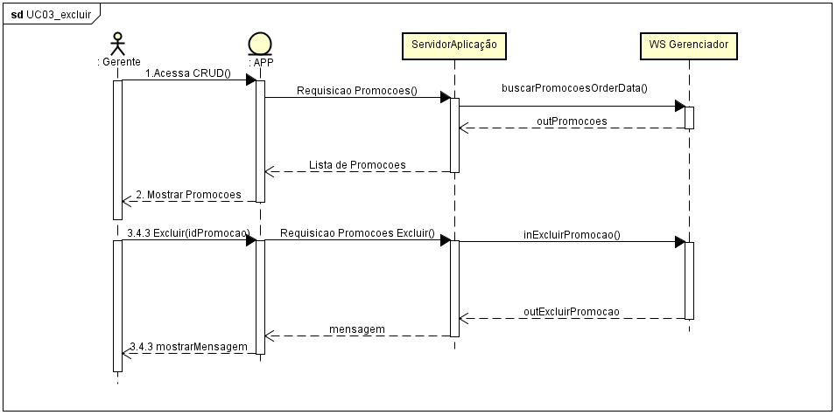

**inExcluirPromocao:** HTTP Post json

{    
      **"id_promocao "**:"codigo do promocao",  
      **"tipo"**:"tipo da promoção(porcentagem ou valor)",  
      **"descricao"**:"descricao da promocao",  
      **"data_inicio"**:"data de inicio da promocao",  
      **"data_fim"**:"data de fim da promocao",  
      **"valor"**:"valor do promocao ",  
      **"prioridade"**:"prioridade promocao"

}

**outExcluirPromocao:**

{    
      **"success"**:"true or false",  
      **"msg"**:"mensagem de confirmação ou erro",  
}

UC04 – Fechar Pedido <<CRUD>>

|  |  |
| --- | --- |
| **Atores** | Gerente |
| **Interessados** | Departamento de venda, Departamento de estoque,Departamento de finanças |
| **Precondições** | Gerente Logado |
| **Pós-condições** | - |
| **Visão geral** | Este caso de uso consiste em fechamento e .cancelamento de pedidos |

|  |
| --- |
| **Cenário Principal de Sucesso** |
| 1. O **operador** acessa a tela de pedidos.  2. [OUT] O sistema apresenta uma lista de idPedido, dataPedido, quantidadeProdutos,valor total e o status do pedido.  3. O **operador**escolhe uma das operações:    3.1. Adicionar Pedido    3.2. Cancelar Pedido |

|  |
| --- |
| **Cenários Alternativos: Variantes** |
| **Variante 3.1: Adicionar Pedido**  3.1.1. [IN] O **Gerente**escolhe adicionar pedido.  3.1.2. [IN] O **Gerente**informa a localidade , o departamento e o fornecedor.  3.1.3. [Out] O **SIstema**mostra uma grid com todos os produtos disponíveis para  compra.  3.1.4. **[IN]**O**Gerente**marca os produtos desejados e a quantidade de cada produto**.**  3.1.5. **[Out]**O Sistemainforma o valor total do pedido**.**  3.1.6. **[IN]**O Gerenteclica em fechar pedido**.**  3.1.5. **[Out]**O Sistemainforma uma mensagem de sucesso**.**      **Variante 3.2: Alterar Pedido**  3.2.1. [IN] O **Gerente**seleciona editar um pedidos..  3.2.2. [OUT] O sistema apresenta uma grid com a localidade data prevista para a entrega o departamento e o fornecedor,e uma grid com todos os produtos disponíveis com os produtos anteriormente selecionados.  3.2.1. [IN] O **Gerente**altera as informações e clica em Salvar.  3.2.3. [OUT] O **Sistema**apresenta a mensagem de sucesso de alteração..    **Variante 3.3: Cancelar Pedido**  3.3.1. [IN] O **Gerente**seleciona o botão de cancelamento de um pedidos.  3.3.2. [OUT] O **Sistema**apresenta uma mensagem de confirmação.  3.3.3. [IN] O **Gerente**clica em confirmar.  3.3.4. [OUT] O **Sistema**apresenta uma mensagem de sucesso de cancelamento de pedido. |

|  |
| --- |
| **Cenários Alternativos: Exceções** |
| **Exceção 3.2.1a: O Pedido já se encontra em status de saiu para a entrega**.  3.3.2a.1. [IN] O sistema informa que o pedido já se encontra em status de saiu para entrega.  3.3.2a.2. Vai para passo 2.    **Exceção 3.3.1a: O Pedido já se encontra em status de saiu para a entrega**  3.3.2a.1. [IN] O sistema informa que já existe um curso cadastrado com esse nome.  3.3.2a.2. Vai para passo 2. |

|  |
| --- |
| **Informações complementares** |
| - |

UC04 – Variante Alterar

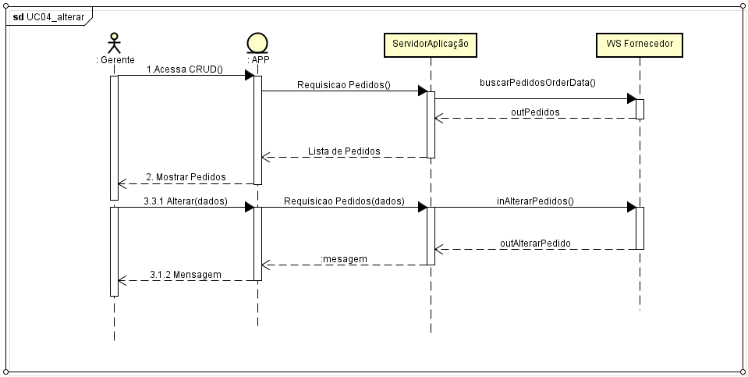

**buscarPedidosOrderData:** Via URL

http://apifornecedor.brasilcred.com/buscarPedidos

**outPedidos:**

[    
   {    
      **"id_pedido "**:"codigo do pedido ",  
      **"quantidade"**:"quantidade de produtos”,   
      **"valor_total"**:"valor total pedido",  
      **"data_pedido"**:"data do pedido",  
      **"produtos"**: [

{    
       **"id_produto "**:"codigo do produto",  
       **"nome"**:"nome do produo",  
       **"preco"**:"preco do produto",  
       **"validade"**:"data de validade do produto",  
       **"fabricante"**:"fabricante do produto",  
       **"quantidade"**:"quantidade do produto ",  
       **"descricao"**:"descrição do produto"  
 }

]  
   }  
]

UC04 – Variante Consultar

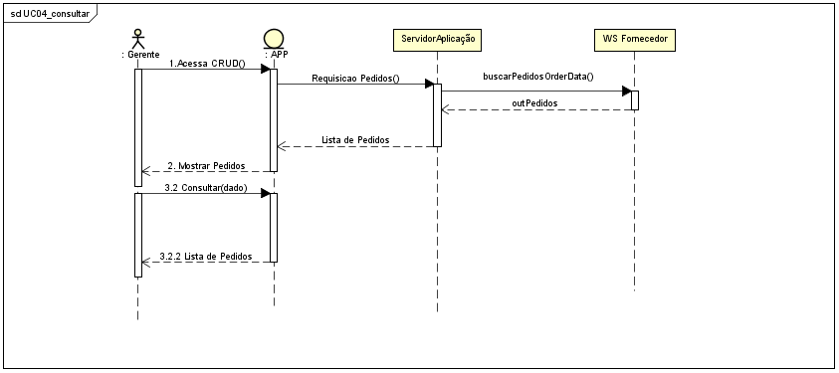

UC04 – Variante Excluir

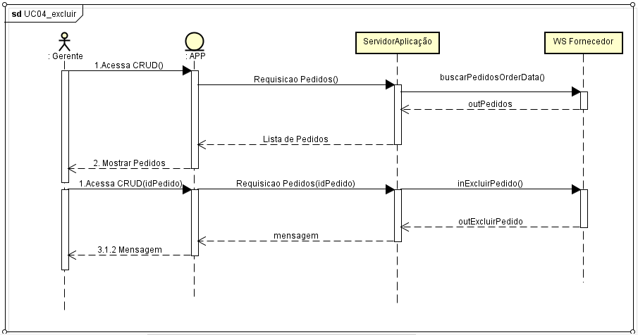

**outPromocoes:** HTTP Post json

{    
      **"id_pedido "**:"codigo do pedido ",  
}

**outExcluirPedido:**

{    
      **"success"**:"true or false",

**“msg”**: “mensagem de confirmação ou erro”  
}

UC04 – Variante Inserir

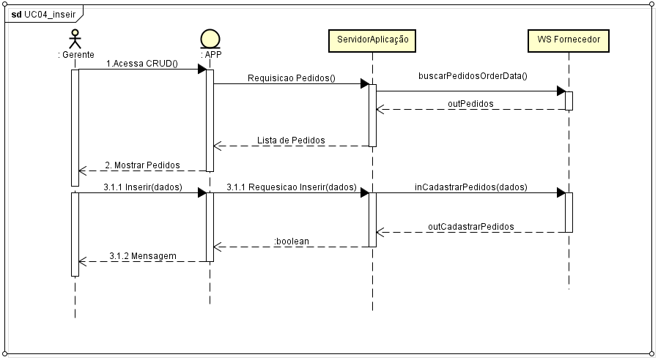

**inCadastrarPedidos:** HTTP Post json

{    
      **"id_pedido "**:"codigo do pedido ",  
      **"quantidade"**:"quantidade de produtos”,   
      **"valor_total"**:"valor total pedido",  
      **"data_pedido"**:"data do pedido",  
      **"produtos"**: [

{    
       **"id_produto "**:"codigo do produto",  
       **"nome"**:"nome do produo",  
       **"preco"**:"preco do produto",  
       **"validade"**:"data de validade do produto",  
       **"fabricante"**:"fabricante do produto",  
       **"quantidade"**:"quantidade do produto ",  
       **"descricao"**:"descrição do produto"  
 }

]  
   }

**outCadastrarPedidos:**{    
    **"success"**:"true",

}

UC05 – Cadastro/Exclusão Departamento

|  |  |
| --- | --- |
| **Atores** | Gerente |
| **Interessados** | Departamento de Vendas |
| **Precondições** | Usuario Logado |
| **Pós-condições** | - |
| **Visão geral** | Este caso de uso consiste em um cadastro de departamentos. |

|  |
| --- |
| **Cenário Principal de Sucesso** |
| 1. O **gerente** acessa a tela de Cadastro e Exclusão de Departamento.  2. [OUT]Sistema retorna uma lista com todos os  departamentos  3. O **operador**escolhe uma das operações:    5.1. Variante Inserir    5.4. Variante Inativar |

|  |
| --- |
| **Cenários Alternativos: Variantes** |
| **Variante 5.1: Inserir**  5.1.0 [IN] O gerenteclica no botão “Adicionar Departamento”.  5.1.1 [IN] O gerenteinforma o descrição do departamento e o status.  5.1.2 [IN] O gerente clica no botão salvar.  5.1.3 [IN] O sistema informa departamento salvo com sucesso.    **Variante 5.4: Inativar**  5.4.2. [IN] O gerente seleciona um departamento para intativar. |

|  |
| --- |
| **Informações complementares** |
| - |

UC05 – Variante Inativar

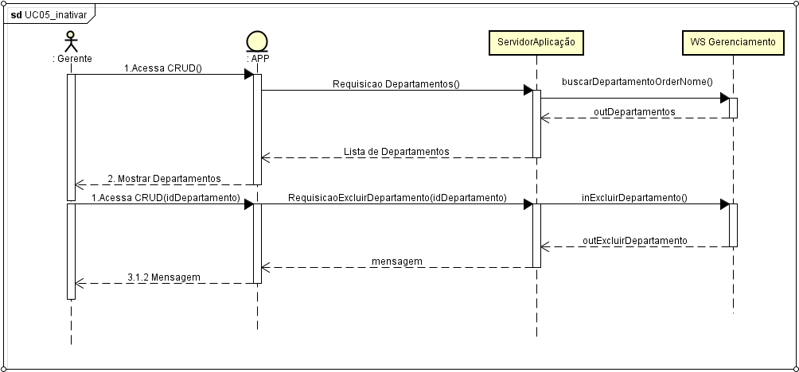

**buscarDepartamentosOrderNome:** Via URL

http://apifornecedor.brasilcred.com/buscarDepartamentos

**outDepartamentos:** HTTP Post json

[    
   {    
      **"id_departamento"**:"codigo do departamento ",  
      **"descrição"**:"descrição de departamento”,   
      **"status”:”**0 ou 1 para ativo ou inativo**”**   
    
   }  
]

**inExcluirDeparatmento:** HTTP Post json

{    
      **"id_departamento "**:"codigo do departamento ",  
}

**outExcluirDepartamento:**

{    
      **"success"**:"true or false",

**“msg”**: “mensagem de confirmação ou erro”  
}

UC05 – Variante Inserir

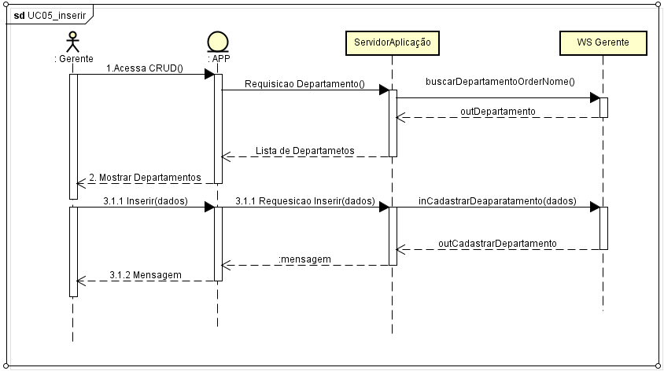

**inCadastrarDepartamento:** HTTP Post json

{    
      **"descrição"**:"descrição de departamento”,   
      **"status”:”**0 ou 1 para ativo ou inativo**”**   
}

UC06 –  Realizar Login

|  |  |
| --- | --- |
| **Atores** | Usuário |
| **Interessados** | __ |
| **Precondições** | __ |
| **Pós-condições** | - |
| **Visão geral** | Este caso de uso consiste em um login no sistema |

|  |
| --- |
| **Cenário Principal de Sucesso** |
| 1. [IN] O **Usuário**acessa a tela de Login do sistema.  2. [OUT]Sistema retorna uma página com uma caixa de formulário com os campos de usuário e senha para o acesso  3. [IN] O Usuário insere o usuário e a senha  4.[OUT] O sistema apresenta a tela principal do sistema e mostra o nome do usuário logado |

|  |
| --- |
| **Cenários Alternativos: Variantes** |
| **Variante 4.1: Usuário ou senha incorretos**  4.1.0 [IN] O sistema apresenta uma mensagem: “Usuário ou senha incorretos”. |

|  |
| --- |
| **Informações complementares** |
| - |

UC06

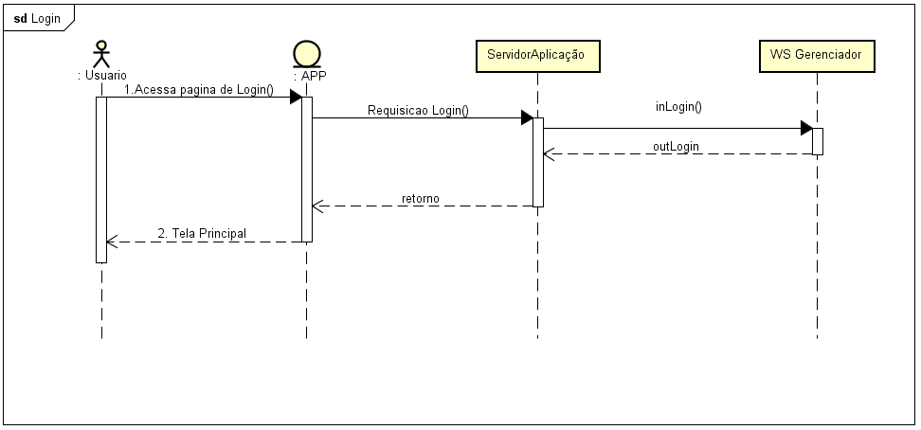

**inLogin:** HTTP Post json

http://apigerenciador.brasilcred.com/Login

{    
      **"usuario"**:"nome de usuário",

**“senha”**:”senha de usuário”  
}

**outlogin:**

{    
      **"success"**:"true or false",

**“msg”**: “mensagem de confirmação ou erro”  
}

UC07 – Alterar senha

|  |  |
| --- | --- |
| **Atores** | Usuário |
| **Interessados** | __ |
| **Precondições** | ___ |
| **Pós-condições** | - |
| **Visão geral** | Este caso de uso consiste em uma alteração na senha |

|  |
| --- |
| **Cenário Principal de Sucesso** |
| 1. [IN] O **Usuário**acessa a tela de Login do sistema.  2. [OUT]Sistema retorna uma página com uma caixa de formulário com as informações do usuário e um botão de esqueci minha  senha  3. [IN] O Usuário clica no botão esqueci minha senha  4.[OUT] O sistema apresenta uma tela com um campo de usuário  5. [IN] O Usuário insere o usuário e clica em enviar.  6.[OUT] O sistema apresenta uma mensagem;” e-mail enviado com sucesso”. |

|  |
| --- |
| **Cenários Alternativos: Exceções** |
| **Exceção 4.1: Usuário ou senha incorretos**  5.1.0 [IN] O sistema apresenta uma mensagem: “Usuário ou senha incorretos”.  **Exceção 4.1: Usuário não existe**  6.1.0 [OUT] O sistema apresenta uma mensagem: “Usuário não existe.”  6.1.1 [OUT] O sistema volta ao passo 4 |

|  |
| --- |
| **Informações complementares** |
| - |

 UC07

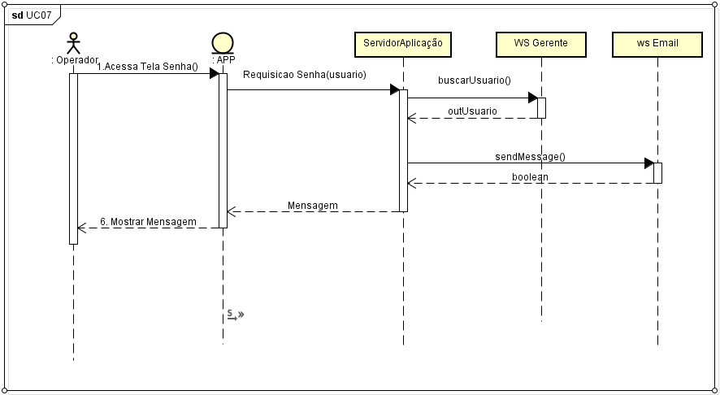

**buscarUsuario:** HTTP Post json

http://apigerenciador.brasilcred.com/Login

{    
      **“usuario”:”nome de usuario”**  
}

**outUsuario:**

 {    
      **"success"**:"true or false",

**“msg”**: “mensagem de confirmação ou erro”  
}

sendMessage: **:** HTTP Post json

{    
      **“usuário_remetente”:”nome de usuario”,**

**“senha_remetente”:”nome de usuario”,**

**“email”:[//dados**

**]**  
}

UC08 – Gerir Estoque <<CRUD>>

|  |  |
| --- | --- |
| **Atores** | Almoxarife |
| **Interessados** | Departamento de estoque |
| **Precondições** | Almoxarife Logado |
| **Pós-condições** | - |
| **Visão geral** | Este caso de uso consiste na gerencia de estoque |

|  |
| --- |
| **Cenário Principal de Sucesso** |
| 1. O **almoxarife**acessa a tela de Estoque.  2. [OUT] O sistema apresenta uma lista de idPedido, dataPedido, quantidadeProdutos,valor total e o status do pedido.  3. [IN] O**Almoxarife**escolhe um pedido da lista.  4. [OUT] O Sistema apresenta uma tela com as informações do pedido(desabilitado para edição), e um campo de texto para quantidade de produtos e outro campo para observações.  5. [IN] O Almoxarife digita a quantidade de produtos que chegou e clica em concluir pedido.  6. **[OUT]**O Sistema verifica a quantidade de produtos que chegou com a quantidade de produtos que deveria ter vindo**.**  7. **[Out]**O Sistema atualiza o estoque de produtos**.**  8  [OUT] O Sistema apresenta uma mensagem “Pedido concluído com sucesso”. |

|  |
| --- |
| **Cenários Alternativos: Variantes** |
| **Variante 3.1: Concluir Pedido** |

|  |
| --- |
| **Cenários Alternativos: Exceções** |
| **Exceção 3.1.4a: As quantidades de produtos não são a mesma**  3.1.4a.1 O sistema apresenta uma mensagem: “Quantidade de produtos diferente do esperado! Você deve preencher as observações.”  3.1.4ª.2 O Almoxarife preenche as observações e clica em concluir.  3.1.4ª.3 O Sistema apresenta uma mensagem “Estoque atualizado(Incompleto), pedido retornado para pendente”. |

|  |
| --- |
| **Informações complementares** |
| - |

UC08

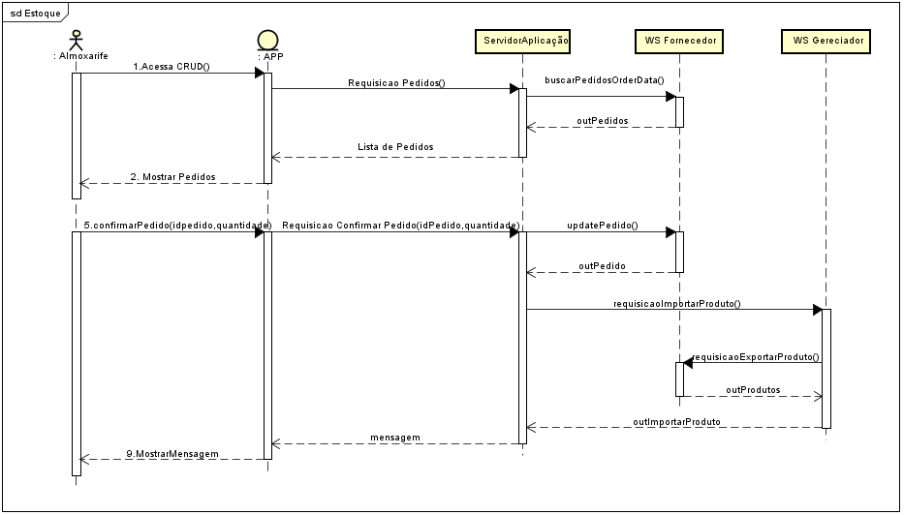

**buscarPedidosOrderData:** Via URL

<http://apifornecedor.brasilcred.com/buscarPedidos>

**outPedidos:** HTTP GET json

[ {    
      **"id_pedido "**:"codigo do pedido ",  
      **"quantidade"**:"quantidade de produtos”,   
      **"valor_total"**:"valor total pedido",  
      **"data_pedido"**:"data do pedido",  
      **"produtos"**: [

{    
       **"id_produto "**:"codigo do produto",  
       **"nome"**:"nome do produo",  
       **"preco"**:"preco do produto",  
       **"validade"**:"data de validade do produto",  
       **"fabricante"**:"fabricante do produto",  
       **"quantidade"**:"quantidade do produto ",  
       **"descricao"**:"descrição do produto"  
 }

]  
   }  
]

UC09 – Gerir Produtos

|  |  |
| --- | --- |
| **Atores** | Gerente |
| **Interessados** | Departamento de Vendas |
| **Precondições** | Gerente Logado, Produto já deve ter quantidade em estoque |
| **Pós-condições** | - |
| **Visão geral** | Este caso de uso consiste em um CRUD padrão de Produtos. |

|  |
| --- |
| **Cenário Principal de Sucesso** |
| 1. O Gerenteacessa o CRUD de produtos.  2. [OUT] O sistema apresenta uma lista com os dados de todos os produtos que possuem estoque, ordenada por nome.  3. O **operador**escolhe uma das operações:    3.1. Variante Alterar    3.2. Variante Consultar    3.4. Variante Inativar |

|  |
| --- |
| **Cenários Alternativos: Variantes** |
| **Variante 3.1: Alterar**  3.1.1. [IN] O gerente**poderá**informa novo: nome, preço, validade, fabricante, codProduto, quantidade, descrição e clica em salvar.  3.1.2 [OUT] O Sistema salva o Produto e muda o status para confirmado.  3.1.2 [OUT] O Sistema apresenta a mensagem "Produto confirmado com sucesso, já encontra-se disponível para venda!".    **Variante 3.2: Consultar**  3.2.1. [IN] O gerenteinforma o código do produto ou seleciona o departamento.  3.2.2. [OUT] O sistema apresenta uma lista com os dados dos produtos que encaixam no(s) parâmetro(s) informado(s), ordenada por nome.    **Variante 3.3: Alterar Status**  3.3.1 [IN] O gerente clica no campo status e seleciona inativo.  3.3.2 [OUT] O Sistema inativa o produto.  3.3.3 [OUT] O Sistema apresenta uma mensagem produto inativado com sucesso. |

|  |
| --- |
| **Cenários Alternativos: Exceções** |
|  |

|  |
| --- |
| **Informações complementares** |
| Os produtos que não passarem pela variante alterar, pelo menos uma vez, estarão com o status aguardando confirmação. |

UC09 – Variante alterar

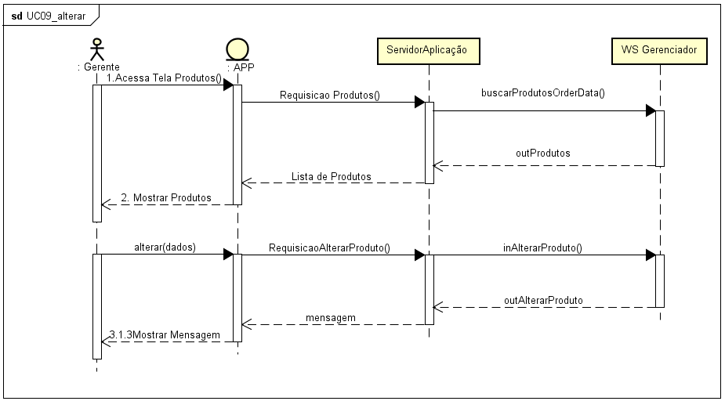

**buscarProdutosOrderData:** Via URL HTTP GET json

<http://apifornecedor.brasilcred.com/buscarProdutos>

**outProdutos:**

[    
   {    
      **"id_produto "**:"codigo do produto",  
      **"nome"**:"nome do produo",  
      **"preco"**:"preco do produto",  
      **"validade"**:"data de validade do produto",  
      **"fabricante"**:"fabricante do produto",  
      **"quantidade"**:"quantidade do produto ",  
      **"descricao"**:"descrição do produto"  
   }  
  
]

inAlterarProduto: HTTP POST json

 {    
      **"id_produto "**:"codigo do produto",  
      **"nome"**:"nome do produo",  
      **"preco"**:"preco do produto",  
      **"validade"**:"data de validade do produto",  
      **"fabricante"**:"fabricante do produto",  
      **"quantidade"**:"quantidade do produto ",  
      **"descricao"**:"descrição do produto"  
   }

**outAlterarProduto:**

 {    
      **"success"**:"true or false",

**“msg”**: “mensagem de confirmação ou erro”  
}

UC09 – Variante consultar

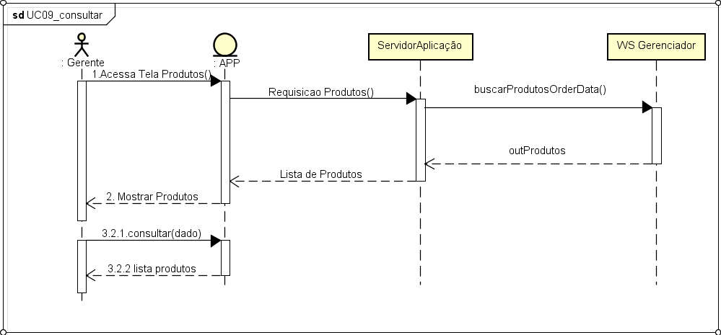

UC09 – Variante Inativar

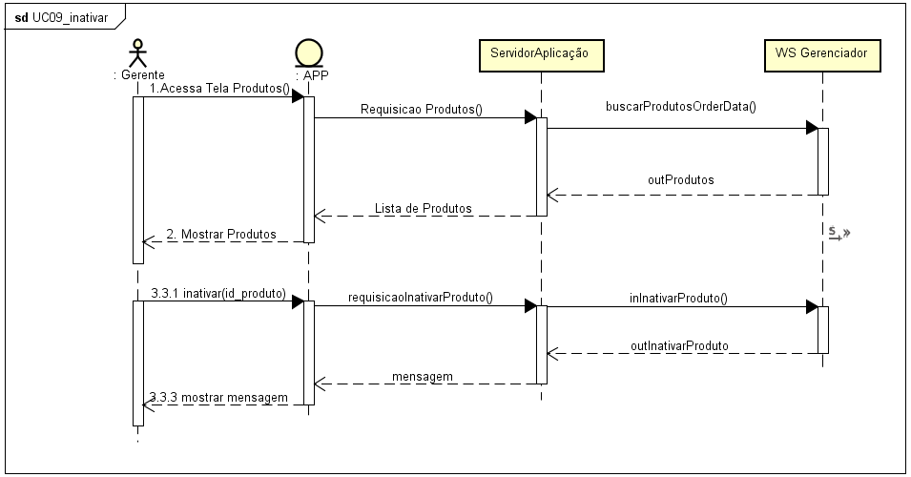

inInativarProduto: HTTP POST json

 {    
      **"id_produto "**:"codigo do produto"  
 }

**outInativarProduto:**

 {    
      **"success"**:"true or false",

**“msg”**: “mensagem de confirmação ou erro”  
}

UC10 – Gerir Servidores

|  |  |
| --- | --- |
| **Atores** | Gerente |
| **Interessados** | Departamento de Recursos Humanos |
| **Precondições** | Gerente Logado |
| **Pós-condições** | - |
| **Visão geral** | Este caso de uso consiste em um CRUD padrão de Servidores. |

|  |
| --- |
| **Cenário Principal de Sucesso** |
| 1. O Gerenteacessa o CRUD de servidores.  2. [OUT] O sistema apresenta uma lista com os dados de todos os servidores cadastrados no sistema.  3. O **operador**escolhe uma das operações:    3.1. Variante Inserir    3.2. Variante Consultar    3.3. Variante Alterar    3.4. Variante Excluir |
|  |

|  |
| --- |
| **Cenários Alternativos: Variantes** |
| **Variante 3.1: Inserir**  3.1.1. [IN] O gerenteinforma: usuário, senha, tipo usuário, cpf, nome, setor, telefone, status e clica em salvar.  3.1.2 [OUT] O Sistema apresenta a mensagem "Servidor cadastrado com sucesso!".  3.1.2 [OUT] O Sistema retorna ao passo 2.    **Variante 3.2: Consultar**  3.2.1. [IN] O gerenteinforma o cpf ou o nome do servidor ou/e o status.  3.2.2. [OUT] O sistema apresenta uma lista com os dados dos servidores que encaixam no(s) parâmetro(s) informado(s), ordenada por nome.    **Variante 3.3: Alterar Status**  3.3.1 [IN] O gerente clica no campo status e seleciona inativo.  3.3.2 [OUT] O Sistema apresenta uma mensagem de confrimação:"Você realmente deseja inativar este servidor".  3.3.1 [IN] O gerente clica em sim.  3.3.2 [OUT] O Sistema inativa o servidor.  3.3.3 [OUT] O Sistema apresenta uma mensagem servidor inativado com sucesso. |

|  |
| --- |
| **Cenários Alternativos: Exceções** |
|  |

|  |
| --- |
| **Informações complementares** |
|  |

UC10 – Variante alterar

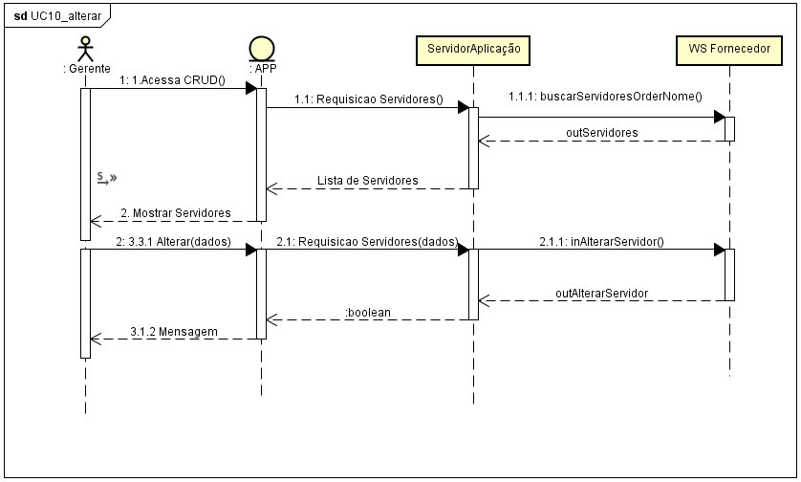

**inAlterarServidores:** Via URL HTTP Post json

<http://apigerenciador.brasilcred.com/buscarServidores>

{

“cpf”:”cpf do funcionario”

}

**outAlterarServidor:**

 {    
      **"success"**:"true or false",

**“msg”**: “mensagem de confirmação ou erro”  
}

UC10 – Variante Consultar

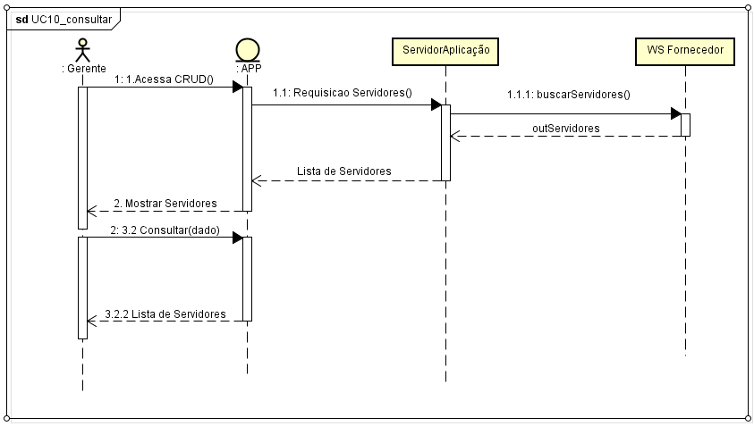

**buscarServidores:** Via URL HTTP GET json

http://apigerenciador.brasilcred.com/buscarServidores

**outServidores:**

[    
   {

**"nome"**:"nome do funcionario ",  
      **"cpf"**:"cpf do funcionario ",  
      **"setor"**:"setor do funcionario",  
      **"telefone"**:" telefone do funcionario",  
      **"status"**:"0 ou 1 inativo/ativo"  
   }  
  
]

UC10 – Variante inserir

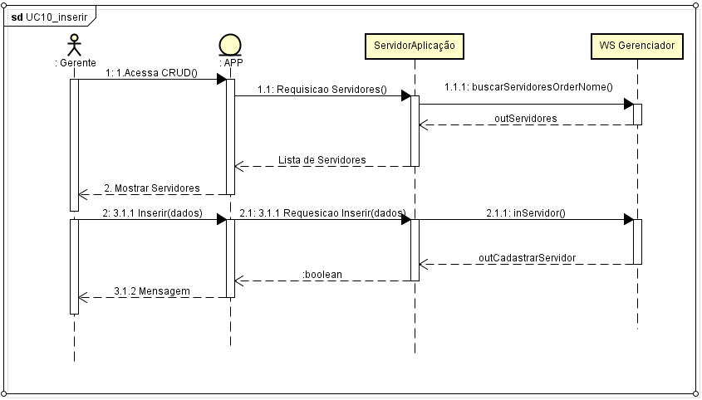

**inServidor:** Via URL HTTP POST json

<http://apigerenciador.brasilcred.com/inserirServidor>

   {

**"nome"**:"nome do funcionario ",  
      **"cpf"**:"cpf do funcionario ",  
      **"setor"**:"setor do funcionario",  
      **"telefone"**:" telefone do funcionario",  
      **"status"**:"0 ou 1 inativo/ativo"  
   }

outInserirServidor:

 {    
      **"success"**:"true or false",

**“msg”**: “mensagem de confirmação ou erro”  
}

UC11 – Fechar Compra

|  |  |
| --- | --- |
| **Atores** | Caixa |
| **Interessados** | Departamento de venda, Departamento Financeiro |
| **Precondições** | Caixa logado, Sistema na tela compra |
| **Pós-condições** | - |
| **Visão geral** | Este caso de uso tem o objetivo de fechar a compra de um cliente |

|  |
| --- |
| **Cenário Principal de Sucesso** |
| 1. O Caixa digita o código do produto.  2. [OUT] O sistema mostra a informação do produto e o valor.  3. [OUT] O sistema adiciona o produto na lista de produtos da compra e contabiliza o valor total.  3. [IN] O caixa seleciona uma das opções:            3.1 [IN] **finalizar**  3.2 [IN] **excluir produto** |
|  |

|  |
| --- |
| **Cenários Alternativos: Variantes** |
| **Variante 3.1: Finalizar**  3.1.1. [OUT] O Sistema informa o valor total da compra e espera o Caixa digitar o valor pago.  3.1.2 [IN] O Caixa digita o valor pago  3.1.3 [OUT] O Sistema calcula o troco mostrar na tela e finaliza a compra, retira os produtos do estoque e adiciona a compra ao relatório.    **Variante 3.2: Excluir Produto**  3.2.1. [OUT] O sistema abre um modal com um campo de texto para o caixa digitar o código do produto a ser excluído.  3.2.2. [IN] O caixa digita o valor do código do produto e seleciona excluir.  3.2.2  [OUT] O sistema apresenta a mensagem: "Produto excluído com sucesso!". |

|  |
| --- |
| **Cenários Alternativos: Exceções** |
| **Exceção 1.1.1: Produto não encontrado**  1.1.2 [OUT] O sistema apresenta a mensagem "Produto não encontrado, por favor informe o código correto"  1.1.3 [OUT] O sistema volta ao passo 1.    **Exceção 3.2.2a: Produto não encontrado**  3.2.2a.1 [OUT] O sistema apresenta a mensagem "Produto não encontrado, por favor informe o código correto"  3.2.2a.2 [OUT] O sistema volta ao passo 3.2.1. |

|  |
| --- |
| **Informações complementares** |
|  |

UC11 – Variante Excluir Produto

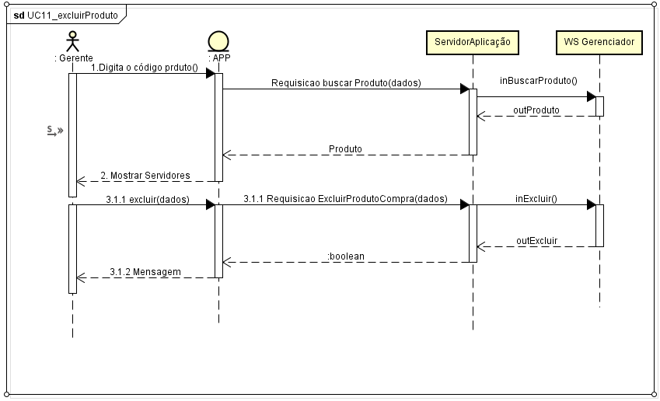

**inbuscarProdutos:** Via URL HTTP GET json

http://apigerenciador.brasilcred.com/buscarProdutos

**outProdutos:**

[    
   {    
      **"id_produto "**:"codigo do produto",  
      **"nome"**:"nome do produo",  
      **"preco"**:"preco do produto",  
      **"validade"**:"data de validade do produto",  
      **"fabricante"**:"fabricante do produto",  
      **"quantidade"**:"quantidade do produto ",  
      **"descricao"**:"descrição do produto"  
   }  
]

**inExcluir:** Via URL HTTP GET json

http://apigerenciador.brasilcred.com/excluirProdutos

   {    
      **"id_produto "**:"codigo do produto",  
   **}**

UC11 – Variante Finalizar Compra

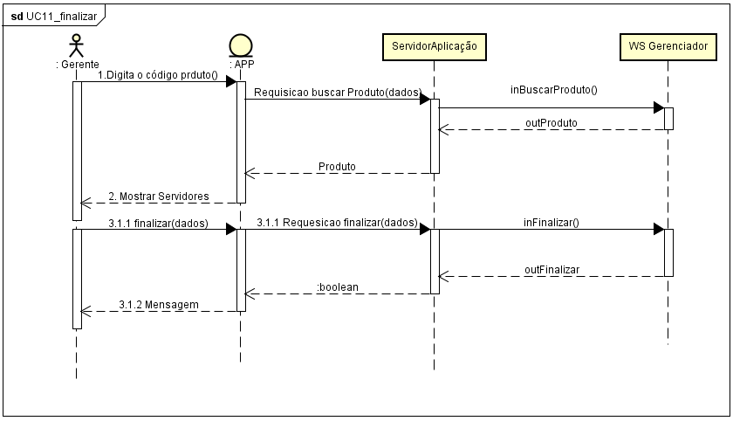

**inFinalizar:** Via URL HTTP Post json

http://apigerenciador.brasilcred.com/finalizarCompra

   {

“produtos”: [    
    {   
      **"id_produto "**:"codigo do produto",  
      **"nome"**:"nome do produo",  
      **"preco"**:"preco do produto",  
      **"validade"**:"data de validade do produto",  
      **"fabricante"**:"fabricante do produto",  
      **"quantidade"**:"quantidade do produto ",  
      **"descricao"**:"descrição do produto"  
   }  
]

   **}**

UC12 – Visualizar relatório caixa

|  |  |
| --- | --- |
| **Atores** | Caixa |
| **Interessados** | Departamento de venda, Departamento Financeiro |
| **Precondições** | Caixa logado |
| **Pós-condições** | - |
| **Visão geral** | Este caso de uso tem o objetivo de visualizar o relatório de todas as compras realizadas no caixa |

|  |
| --- |
| **Cenário Principal de Sucesso** |
| 1. O Caixa clica digita o comando para fechar caixa .  2. [OUT] O sistema mostra a mensagem: "O sistema mostra mensagem você realmente deseja finalizar a sua seção .  3. [IN] O caixa seleciona a opção sim  4. [OUT] O sistema mostra um relatório com todas as compras finalizadas naquele caixa |
|  |

|  |
| --- |
| **Cenários Alternativos: Variantes** |
|  |

**Cenários Alternativos: Exceções**

|  |
| --- |
| **Informações complementares** |
|  |

**UC12**

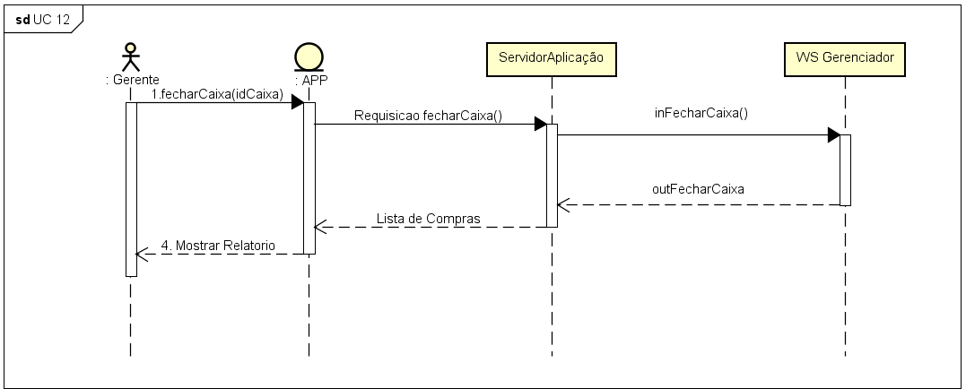

**inFecharCaixa:** Via URL HTTP GET json

http://apigerenciador.brasilcred.com/fecharCaixa

**outFecharCaixa:**

 {    
      **"success"**:"true or false",

**“msg”**: “mensagem de confirmação ou erro”  
}

* 1. Diagrama de Classes

3.1.1 Web Service Fornecedor

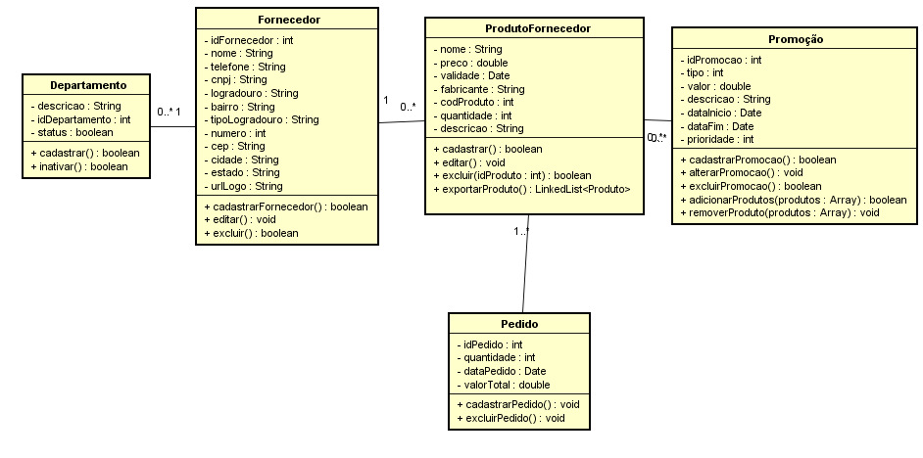

3.1.1 Web Service Gerenciador

